ICMP

Para os exercícios 1 a 4 fiz o seguinte no CMD
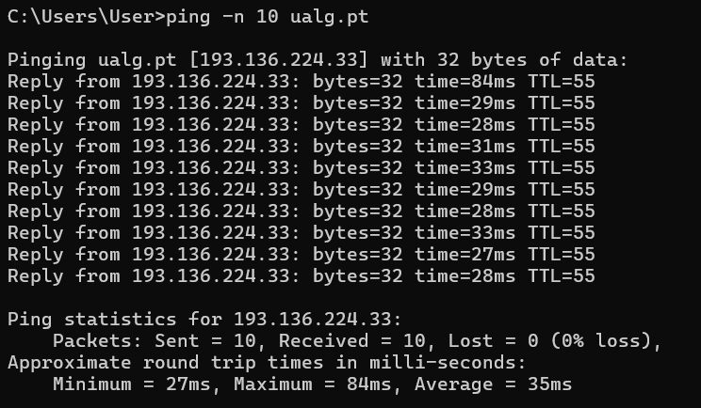

1
IP do host: 192.168.1.110
IP do dest: 193.136.224.33

2
O ICMP (internet control message protocol) não possui número de porta de origem e de
destino porque este protocolo serve para comunicar informações da camada de rede entre
hosts e routers, logo, não é protocolo de transporte como o TCP e o UDP então não possui
números de portas de destino nem de origem. O ICMP para identificar a mensagem que
está a ser recebida utiliza uma combinação tipo/código.

3
O tipo do ICMP é o 8 e número do código é 0. O ICMP conta com campos como checksum,
identifier, sequence number, e data fields. O checksum, o identifier e o sequence number
têm 2 bytes cada um.
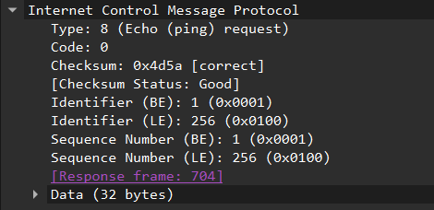

4
O tipo do ICMP é o tipo 0 e o número do código é o 0. O ICMP conta com campos como
checksum, identifier, sequence number, e data fields. O checksum, o identifier e o
sequence number têm 2 bytes cada um tal como no request.
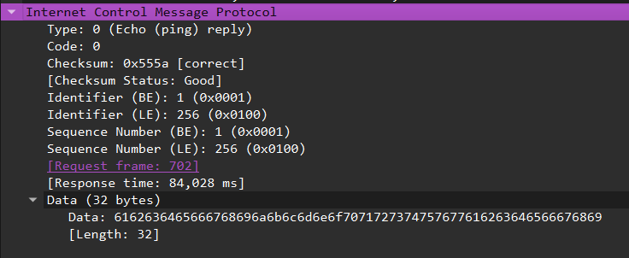

Para os seguintes exercícios fiz isto no cmd.
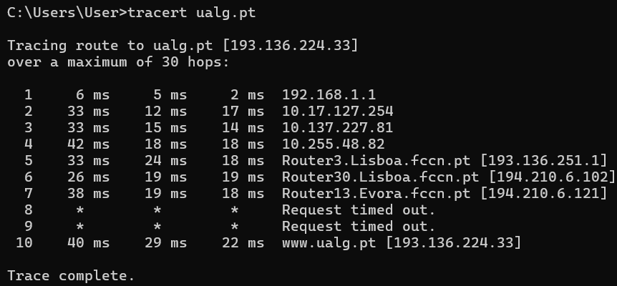

5
IP do host: 192.168.1.110
IP do dest: 193.136.224.33

6
Não, o número de protocolo IP não seria 01 se o ICMP usasse pacotes UDP como em
Unix/Linux. O número de protocolo deveria ser 0x11 se o ICMP usasse pacotes UDP.

7
Tem os mesmos campos do ICMP ping request da primeira parte deste lab.

8
O pacote de erro ICMP não é o mesmo que os pacotes de ICMP ping request. O pacote de
erro contém o cabeçalho IP e os primeiros 8 bytes do pacote ICMP original ao qual o erro
de refere.

9
Os 3 últimos pacotes ICMP são do tipo 0 (echo reply) e os de erro são do tipo 11 (TTL
expirado) Eles são diferentes porque os datagramas chegaram ao host de destino antes do
TTL expirar.
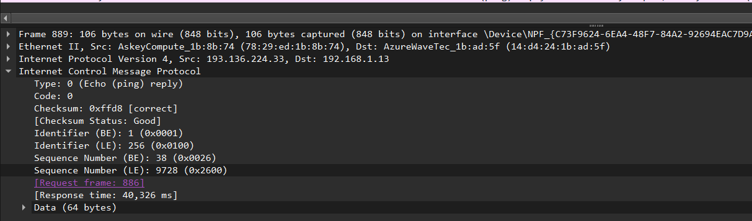
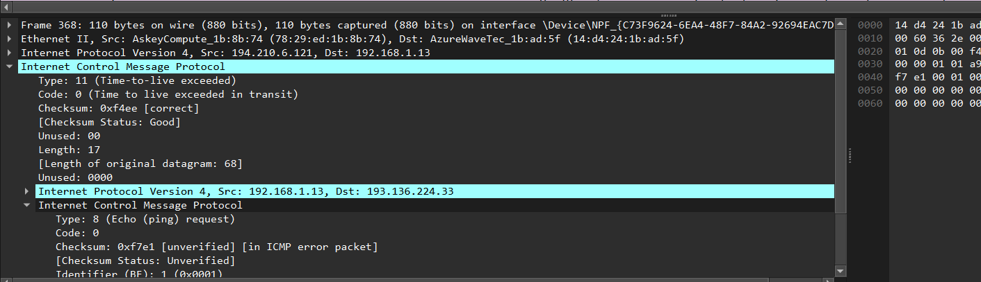

10
Apresentam todos mais ou menos os mesmos tempos, isto no caso que eu fiz para a
ualg.pt. Já na figura 4, existe uma ligação que demora mais que outras que de new york para
pastourelle.
